PHIẾU BÀI TẬP HOẠT ĐỘNG TRẢI NGHIỆM LỚP 1
CHỦ ĐỀ 8: CHIA SẺ VÀ HỢP TÁC
TUẦN 32: Cùng hợp tác
Bài 1: Viết tên việc các bạn cùng làm trong các tranh sau.

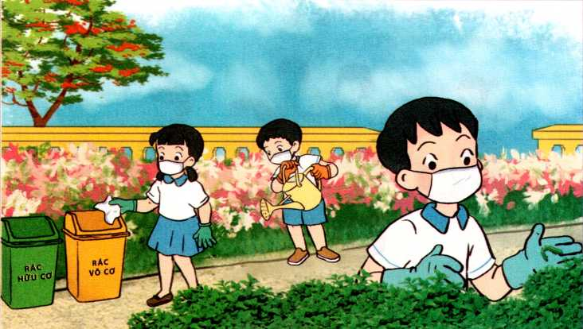 | …………………………………  …………………………………  …………………………………  …………………………………  …………………………………
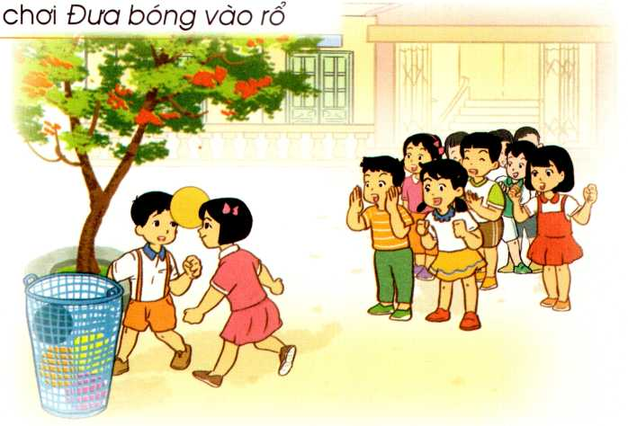 | …………………………………  …………………………………  …………………………………  …………………………………  …………………………………
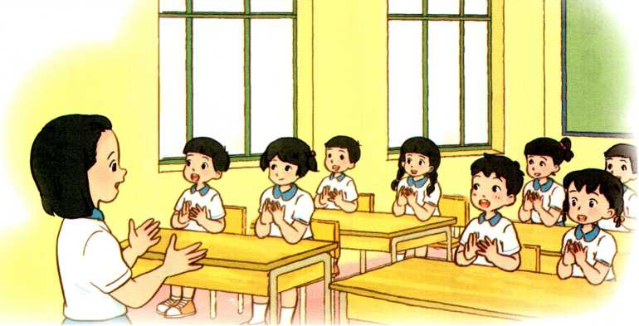 | …………………………………  …………………………………  …………………………………  …………………………………  …………………………………

Bài 2: Con tô màu và gọi tên các hoạt động cùng nhau của các bạn trong tranh
